**МІНІСТЕРСТВО ОХОРОНИ ЗДОРОВ’Я УКРАЇНИ**

**НАЦІОНАЛЬНИЙ ФАРМАЦЕВТИЧНИЙ УНІВЕРСИТЕТ**

***Штриголь С.Ю., Дроговоз С.М., Риженко І.М.***

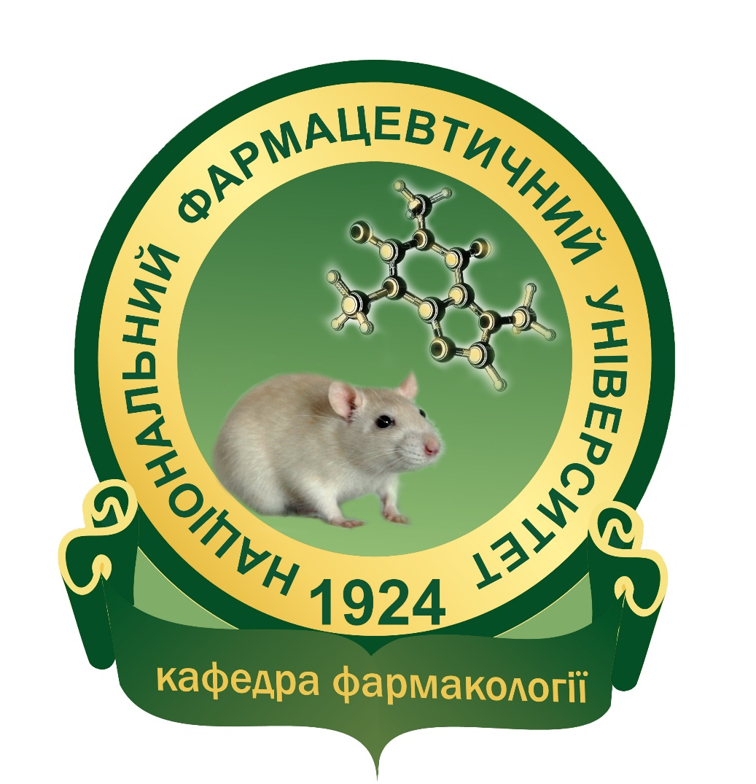

**віхИ**

**ІсторіЇ**

***До 90-річчя заснування***

***кафедри фармакології***

**хАРКІВ 2014**

УДК 378.04

ББК 74.04

І-90

**Укладачі:** С.Ю. Штриголь, С.М. Дроговоз, І.М. Риженко

**Віхи історії. До 90-річчя заснування кафедри фармакології / С.Ю. Штриголь, С.М. Дроговоз, І.М. Риженко. – Х.: НФаУ, 2014. – 88 с.**

***Створення, розвиток і перспективи науково-педагогічної школи фармакологів Харківського фармацевтичного інституту –Української фармацевтичної академії –***

***Національного фармацевтичного університету***

У 2014 р. виповнюється 90 років кафедрі фармакології Національного фармацевтичного університету. Монографія містить підсумки великого педагогічного та наукового шляху колективу кафедри.

**УДК 378.04**

**ББК 74.04**

© Штриголь С.Ю., Дроговоз С.М., Риженко І.М., 2014

© Національний фармацевтичний університет, 2014

**ЗМІСТ**

|  |  |
| --- | --- |
| 1. Створення кафедри………………………………………….. | 5 |
| 1. Подальший розвиток кафедри до сьогодення…… | 6 |
| 1. Основні наВЧАЛЬНо-методичні досягнення………. | 46 |
| 1. напрями наукової діяльності ..………………………… | 54 |
| 1. монографії ……………………….…………………………... | 55 |
| 1. перелік дисертацій, виконаних співробітниками або під керівництвом співробітників кафедри…... | 57 |
| 1. ГОСПРОЗРАХУНКОВА ДІЯЛЬНІСТЬ КАФЕДРИ……………... | 65 |
| 1. розробка та створення лікарських препаратів…... | 66 |
| 1. опорна кафедра………………………………………………. | 69 |
| 1. наукові конференції………………………………………… | 70 |
| 1. участь у роботі державного експертного центру моз україни……………………………………………………... | 71 |
| 1. участь у роботі проблемної комісії «фармація» моз та амн україни………………………………………….. | 72 |
| 1. фотоісторія кафедри………………………………………... | 73 |
| 1. ЗАМІСТЬ ЕПІЛОГУ……………………………………………….. | 86 |

***Кафедра фармакології*** є однією з профільних кафедр Національного фармацевтичного університету, яка викладає фундаментальну медичну дисципліну – фармакологію, що посідає важливе місце у підготовці провізора. Фармакологія є теоретичною базою для освоєння студентами багатьох медико-біологічних дисциплін: фармакотерапії, фармакокінетики, клінічної фармації, клінічної фармакології, фармацевтичної опіки, лабораторної діагностики, а також профілюючих фармацевтичних предметів (фармацевтична та медична хімія, фармакогнозія, хімія природних сполук, аптечна технологія та заводська технологія ліків, косметологія та ін.).

**За роки існування кафедру очолювали:**

1. Проф. Черкес О.І. (1924-1939 рр.).
2. Доц. Первак М.В. (1939-1941 рр.).
3. Проф. Ангарська М.А. (1944-1952 рр.).
4. Проф. Сила В.І. (1952-1972 рр.).
5. Проф. Дроговоз С.М. (1972-2011 рр.).
6. Проф. Штриголь С.Ю. (з 2011 р. по теперішній час).